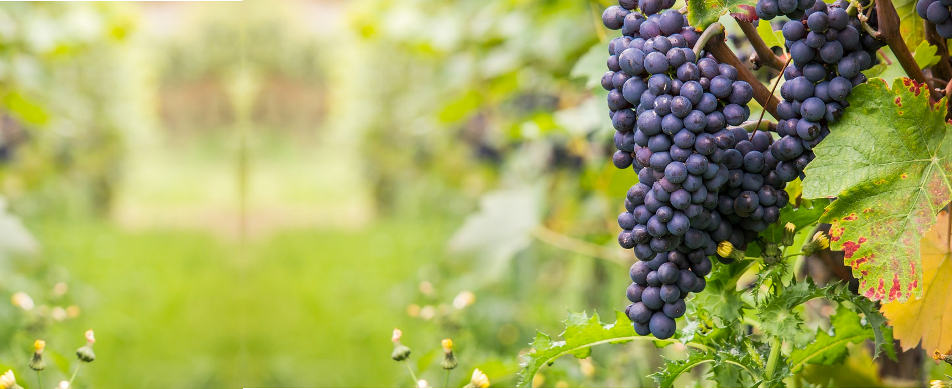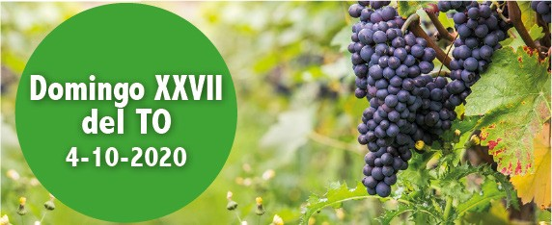

Is 5, 1-7. La viña del Señor del universo es la casa de Israel.

Domingo XXVII del TO
4-10-2020
- Sal 79. R. La viña del Señor es la casa de Israel.
- Flp 4, 6-9. Ponedlo por obra, y el Dios de la paz estará con vosotros.
- Mt 21, 33-43. Arrendará la viña a otros labradores.

Con la parábola de la viña y los labradores perversos en el evangelio de hoy, Jesús presenta la historia de la salvación: cómo el pueblo de Israel, la viña que no dio sus frutos, rechazando a los profetas y, por último, asesinando al hijo del dueño de la viña, el mismo que será crucificado. A partir de ahí, el reino de los cielos será quitado a la casa de Israel y se le dará a un pueblo que produz- ca sus frutos, la Iglesia. Pero muchas veces no damos tampoco los cristianos los frutos de buenas obras que el Señor espera de nosotros y estamos como devastados por los enemigos de la fe. Con el salmo pidamos: «Señor, restáu- ranos, que brille tu rostro y nos salve».
Corresponsabilidad, signo de Comunión

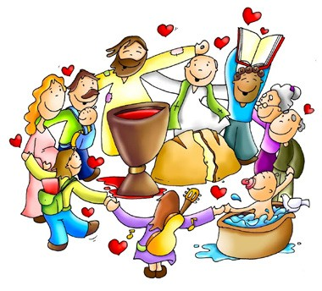¿Cómo podemos colaborar?
Sintiéndonos todos invitados para vi- vir en comunión y ser co-responsables para anunciar el Evangelio y a ayudar- nos mutuamente.

AUTÉNTICOS SERVIDORES

+ Lectura del santo Evangelio según san Mateo.

Mt 21, 33-43

En aquel tiempo, dijo Jesús a los sumos sacerdotes y a los ancianos del pueblo: «Es- cuchad otra parábola: “Había un propietario que plantó una viña, la rodeó con una cerca, cayó en ella un lagar, construyó una torre, la arrendó a unos labradores y se marchó lejos. Llegado el tiempo de los frutos, envió sus criados a los labradores para percibir los frutos que le correspondían. Pero los labradores, agarrando a los criados, apalearon a uno, mataron a otro y a otro lo apedrearon.
Envió de nuevo otros criados, más que la primera vez, e hicieron con ellos lo mismo. Por último, les mandó a su hijo diciéndose: ‘Tendrán respeto a mi hijo’.
Pero los labradores, al ver al hijo se dijeron: ‘Este es el heredero: venid, lo matamos y nos quedamos con su herencia’.
Y agarrándolo, lo sacaron fuera de la viña y lo mataron. Cuando vuelva el dueño de la viña, ¿qué hará con aquellos labradores?».
Le contestan: «Hará morir de mala muerte a esos malvados y arrendará la viña a otros labradores que le entreguen los frutos a su tiempo».
Y Jesús les dice: «No habéis leído nunca en la Escritura: “La piedra que desecharon los arquitectos es ahora la piedra angular.
Es el Señor quien lo ha hecho, ha sido un milagro patente”
Por eso os digo que se os quitará a vosotros el reino de Dios y se dará a un pueblo que produzca sus frutos».
«Palabra del Señor. Gloria a ti, Señor Jesús.

Nos encontramos en los días que median entre la entrada triunfal de Jesús en Je- rusalén y su crucifixión. Jesús narra esta parábola mientras enseña en el templo.
La metáfora del pueblo de Israel como viña de Dios tenía que resultarles familiar a sus oyentes. Son sumamente sorprendentes los paralelos existentes con la lectura de Isaías 5,1-7 utilizada en la liturgia de hoy. Dios planta con todo esmero la viña y espera que dé fruto, pero todo lo que produce son agrazones. Isaías fue uno de los muchos profetas enviados por Dios para advertir al pueblo que, o se arrepentía y se convertía a Dios, o tendría que enfrentarse al juicio.
Jesús hace todavía más explícito el signifi cado de esta parábola e incorpora añadi- duras muy significativas.
La viña se les confía a unos arrendatarios para que la cuiden. Llegada la época de

la vendimia, el propietario envía a unos siervos suyos para recoger su parte. Los labradores no atienden a los criados, sino que apalean a unos y matan a otros. Por último, el dueño envía a su propio hijo confi nado en que al menos a él le respe- tarán. Pero los arrendatarios también matan al hijo, pensando que de esa manera podrán hacerse con la viña.
Antes de revelar el signifi cado de la parábola, jesús le pregunta a la gente qué debería hacer el propietario con los labradores. Sin darse cuenta de que están pro- nunciando su propia sentencia, la gente responde: ‘dará la viña a otros labradores’ (versículo 41).
Después de haber provocado la indignación de la gente contra el proceder de los arrendatarios, Jesús pone de manifi esto el aguijón que oculta la parábola: ¡ellos son los arrendatarios! (versículo 41). Se les aplicará la sentencia que ellos mismos han dictado. La viña (el reino de Dios) le será entregada ‘a un pueblo que produz- ca los frutos debidos’.
La añadidura más signifi cativa que introduce Jesús es el hecho de identifi carse con el hijo del propietario. Y lo hace citando de manera indirecta el Salmo 118. Se trata de otra oportunidad de conversión que se les ofrece a los dirigentes judíos, pero la rechazan y siguen adelante para dar pleno cumplimento a la parábola al empeñarse en dar muerte a Jesús.
Esta parábola era una advertencia dirigida a los dirigentes judíos, pero ¿qué lec- ciones podemos sacar nosotros de cara a nuestra vida actual?
Considera el signifi cado del Salmo 118,22-23. Al rechazar a jesús las autoridades judías rechazaron al más importante de sus profetas. Rechazaron al Hijo de Dios, a su Mesías y Salvador. ¿Corremos también nosotros el peligro de rechazar la autoridad de Jesús en nuestras vidas?
¿Cuál es el ‘fruto debido’ que espera Jesús de sus seguidores de hoy día?
¿Qué podemos aprender de Isaías 5,7 respecto al tipo de comportamiento que Dios espera de su pueblo?
Responde a Dios en la oración. Pídele que te muestre cómo vivir una vida que dé más fruto para él.

Medita sobre Jesús como piedra angular, la piedra más importante de todas. ¿Es él la piedra angular de tu vida? ¿Ocupa el puesto de mayor honor?

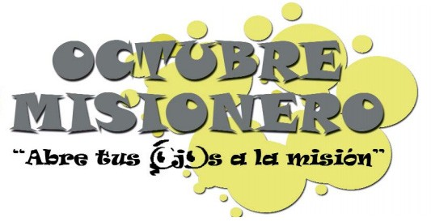
PRIMERA SEMANA. Oración por las Misiones

En la semana de oración por las misiones, estaremos unidos espiritualmente con todos los que están proclamando el evangelio, muchas veces dando sus propias vidas. La oración debe ser el vínculo primordial de la vida del cristiano, así como la eucaristía es el centro de la vida cristiana, la oración, es la que emprende y mueve toda la acción. Con nuestra oración, podemos ayudar a nuestro hermanos sacerdotes, religiosos y laicos que están en di- ficultades, en soledad, sufriendo enfermedades, incomprensiones, y hasta frustraciones.

AGENDA
Lunes 5 | Martes 6 | Miércoles 7 | Jueves 8
Témporas de Acción de Gracias y de Petición | Martes de la semana XXVII del TO  San Bruno | Bienaventurada Vir- gen María del Rosario | Jueves de la semana XXVII del TO
Viernes 9 | Sábado 10 | Domingo 11
Viernes de la semana XXVII del TO | Santa María en sábado  Santo Tomás de Villa- nueva | Domingo XXVIII del Tiempo Ordinario

